HFFC-NTC-001 | CONFIGURATION TECHNIQUE ORDRE DE MISSION
Objet | Note technique décrivant la configuration globale de gestion technique des ordres de mission | Date de création | 15/02/2024
Responsable | … | Date de MAJ
Diffusion | Service informatique | Propriétaire | Henri Fraise Fils & Cie

DESCRIPTION GENERALE

Les ordres de mission sont créés à partir de l’intranet puis intégrés dans l’outil de GED DocuWare afin de gérer le processus de validation.
Après validation un fichier CSV est généré pour intégration automatique des écritures dans l’outil de comptabilité IRIUM et génération d’un document « Ordre de paiement » à destination des opérateurs.
Le document « Ordre de paiement » est, après génération, intégré dans l’outil de GED DocuWare pour contrôle, validation et signature.

SCHEMA DE PRINCIPE GLOBAL

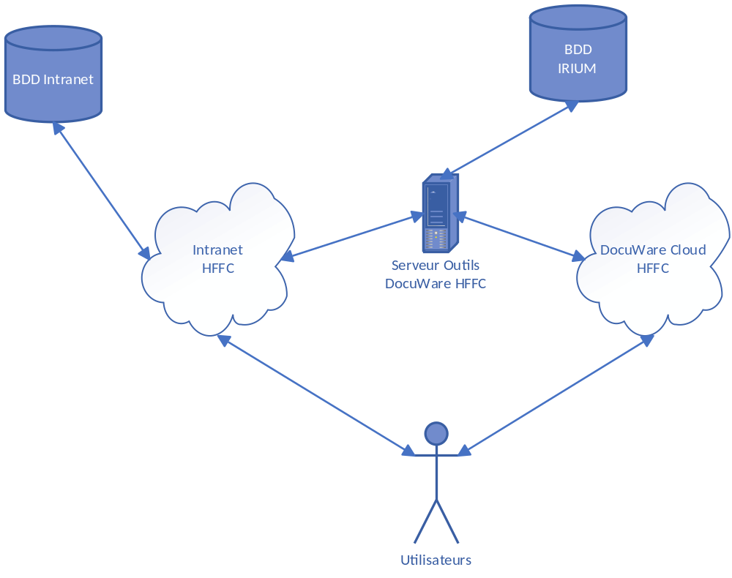

DESCRIPTION DES OUTILS ET CONFIGURATIONS

BDD Intranet :
Nom du serveur : Adresse IP du serveur : 192.168.0.28
Nom de la base : HFF_INTRANET Type de base de données : SQL SERVER 2019
Administrateur de la base de données :

Intranet HFFC :
Nom du serveur : Adresse IP du serveur :
Administrateur :
Outil de développement des formulaires :

Serveur Outils DocuWare HFFC :
Nom du serveur : Adresse IP du serveur :
Administrateur :

Outils utilisés
- DocuWare Local Data Connector
  - Paramétrage de la connexion à la BDD Intranet.
- DocuWare Export
  - Paramétrage de la génération des fichiers CSV.
- Scheduler Windows
  - Planification de la génération des fichiers CSV.
- DocuWare User Synchronization
  - Synchronisation AD

DocuWare Cloud HFFC :
URL : https://hffc.docuware.cloud/
Administrateur : Administrateur du système DocuWare.

Outils utilisés
- DocuWare Workflow designer
  - Processus « Ordre de mission »,
  - Processus « Ordre de paiement ».
- Configuration -Traitement du document
  - Ordre de mission,
  - Ordre de paiement.
- Configuration -Autoindex
  - Statut final ordres de mission.
- Configuration -Armoires
  - RH,
  - Comptabilité.
- Configuration -Tampons
  - Bon pour accord,
  - Bon pour paiement,
  - Signature Manarivo,
  - Signature Vololona.
- Configuration -Exportation de données
  - Annulation ordre de mission,
  - Ordres de paiement validés,
  - Paiement ordre de mission.

BDD IRIUM :
Nom du serveur : Adresse IP du serveur :
Nom de la base : Type de base de données :
Administrateur de la base de données :

DESCRIPTION ET DETAILS DES LIENS

Lien BDD Intranet – Intranet HFFC
Transfert des informations d’index de chaque ordre de mission.

Lien Intranet HFFC – Serveur Outils DocuWare HFFC
Transfert du fichier PDF de chaque formulaire « Ordre de mission ».
Dossier de dépôt :

Lien Serveur Outils DocuWare HFFC – DocuWare Cloud HFFC
- Récupération automatique, par DocuWare, des fichiers PDF « Ordre de mission » et « Ordre de paiement ».
- Dépôt, par DocuWare, des fichiers CSV « Annulation ordre de mission », « Ordres de paiement validés » et « Paiement ordre de mission ».
  - Dossier de dépôt :
- Dépôt, par XXXX, et lecture du fichier « Statut final ordres de mission » par DocuWare
  - Dossier de dépôt : ftp://ftp.docuware-online.de/VhhlMDUEYTbzBI_A8C6lpRt86g-wKO2lXFKfXfSP/data

Lien Serveur Outils DocuWare HFFC – BDD IRIUM
- Ecriture des lignes comptable suite à la génération, par DocuWare, du fichier CSV « Paiement ordres de mission »,
- Ecriture des lignes comptable suite à la génération, par Docuware, du fichier CSV « Annulation ordre de mission ».

REMARQUES

Néant
SUIVI ET REVUE DE LA NOTE TECHNIQUE

Les modifications à apporter à la note

Date | Partie de la procédure modifiée

Date des revues effectuées

Date | Par | Observations, actions correctives, faites, à faire

LES MODELES ET FORMULAIRES

Les modèles :

Nom | Emplacement

Les formulaires :

Nom | Nom bibliothèque code source | Emplacement code source

Ordre de mission

Ordre de paiement

Les fichiers :

Nom | Remarque
Annulation_<MMddyy>.csv | Généré automatiquement par DW puis supprimé
Ordres de paiement_<MMddyy>.csv | Généré automatiquement par DW puis supprimé
Paiement_<MMddyy>.csv | Généré automatiquement par DW puis supprimé
Statut final ordres de mission | Généré automatiquement par XXX puis supprimé par DW

